Plan de communication – Fictif
Big Papy’z Burger – Fast-food

Présentation :
Big Papy’z Burger est un fast-food fondé en 2022 situé à Vitry-sur-Seine (1 RUE TROIS FRERES MIMEREL, 94400 VITRY SUR SEINE), spécialisé à la vente de burgers. Elle possède une gamme riche de produits frais et variés. Le dirigeant est Makan Sacko et le capital social est de 300€.
L’étude de marché
Pour pouvoir au mieux proposer un plan de communication cohérent au client, une étude de marché sur le burger est nécessaire. En 2023 malgré l’inflation les consommateurs restent réguliers avec le prix moyen de 12,02€ pour un burger. Il reste le premier choix auprès des Français à 56%. La cible de cœur sont les jeunes de 18-34 ans avec une consommation mensuel (2 à 3 fois), à l’inverse des séniors seulement 11%. L’enseigne qui se démarque le plus est McDonald’s.
Sources :
https://www.bfmtv.com/economie/consommation/12-02-euros-en-moyenne-le-burger-est-il-devenu-trop-cher-pour-les-francais_AV-202403180659.html
https://www.ouest-france.fr/economie/budget/payez-vous-votre-burger-prefere-plus-cher-que-la-moyenne-francaise-61da5838-fc05-11ee-bd08-9ba0a6d2d69d#:~:text=Ou%20encore%20que%20l'on,(11%2C77%20%E2%82%AC).&text=Pour%20rester%20dans%20l'ordre,la%20Loire%20ou%20l'Occitanie.
https://enov.fr/ressources/comprehension-des-marches-et-des-cibles/flash-conso-fast-food
L’étude des commerces proches
Une étude de proximité peut se faire également pour savoir qui sont les concurrents à proximité et les habitudes des consommateurs.
Nous pouvons apercevoir qu’il y a un Burger King à proximité, accessible par tramway ce qui en fait un concurrent proche de Papy’z, il y a également plusieurs établissements dans la zone ce qui est une opportunité pour une clientèle fidèle.
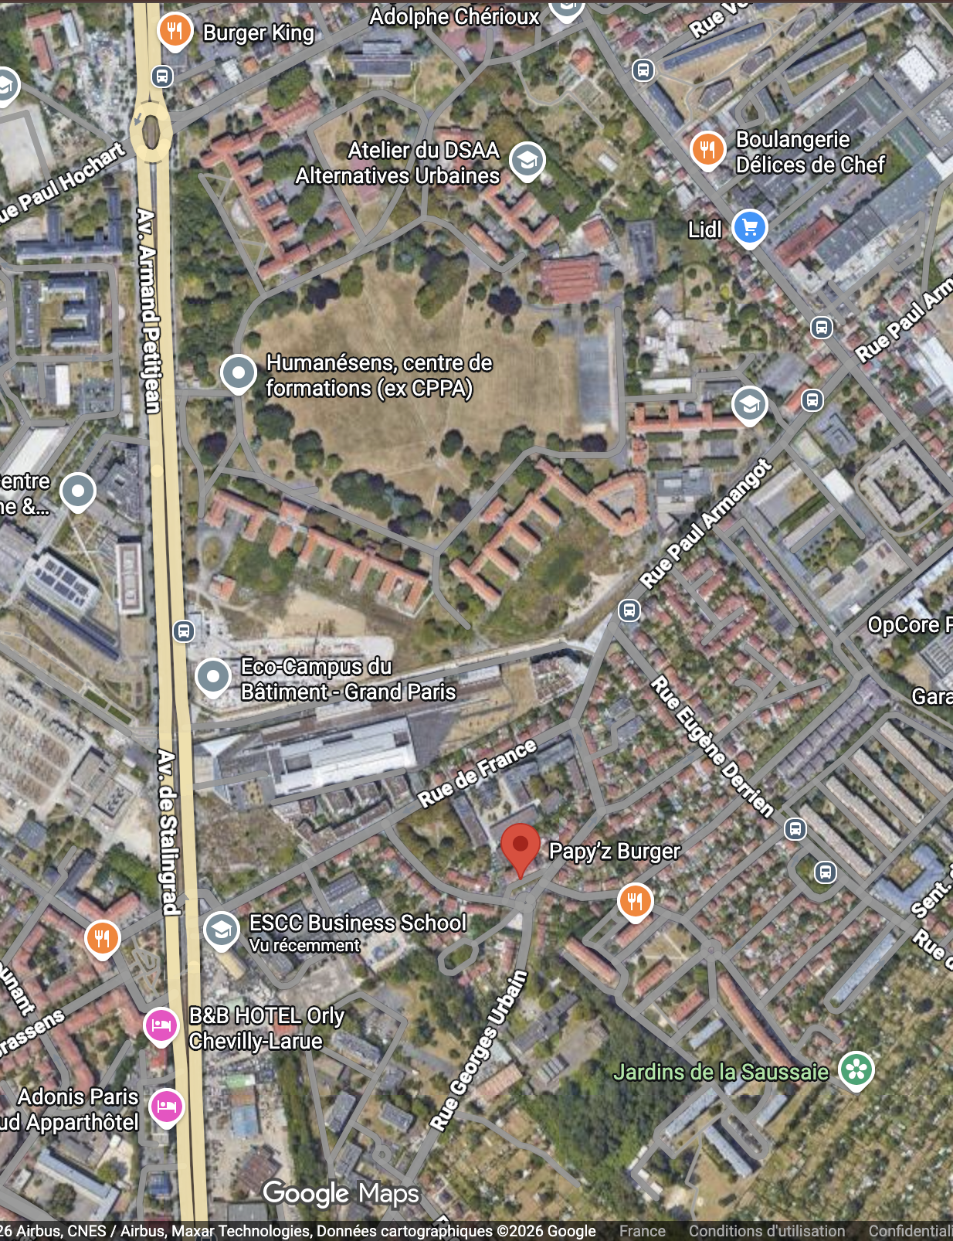

Les besoins de Big Papy’z Burger
Les besoins sont donc de réussir à fidéliser la clientèle des établissements scolaires proche, ensuite les habitants de Vitry-sur-Seine tout en développant la visibilité et s’implanter face à la concurrence.
Les cibles et persona
Cœur de cible : Les jeunes (étudiants, lycéens.) (15 ans – 25 ans)
Persona 1 :
Sarah Tonya, 20 ans, Célibataire, Étudiante
Sarah est une étudiante de 20 ans de la business school, elle n’a pas eu le temps de préparer son repas du midi et cherche donc une alternative, où elle pourra se reposer et manger tranquillement
Cible principale : Les familles de Vitry-sur-Seine
Persona 2 :
Nicolas Ferreira, 38 ans, Père de famille, Gestionnaire
Nicolas est gestionnaire d’une entreprise, il a 38 ans c’est un père de famille de deux enfants, c’est le week-end il veut faire plaisir à ses enfants donc il propose d’aller manger des burgers
Cible secondaire : Les habitants des villes autour
Persona 3 :
Ulys Martin, 15 ans, Enfant, Thiais, Lycéen
Ulys 15 ans, habite à Thiais il a vu des publications sur les réseaux sociaux et il voulait tester.

Le SWOT et mapping
SWOT
Forces : Produits de qualité ; Large choix ; Proximité avec le public ;
Menaces : Tendances de la société ; Concurrence ;
Opportunité : Gamme végétarienne ; Commande en ligne ;
Faiblesse : Petit local ; Peu de visibilité ;

Mapping
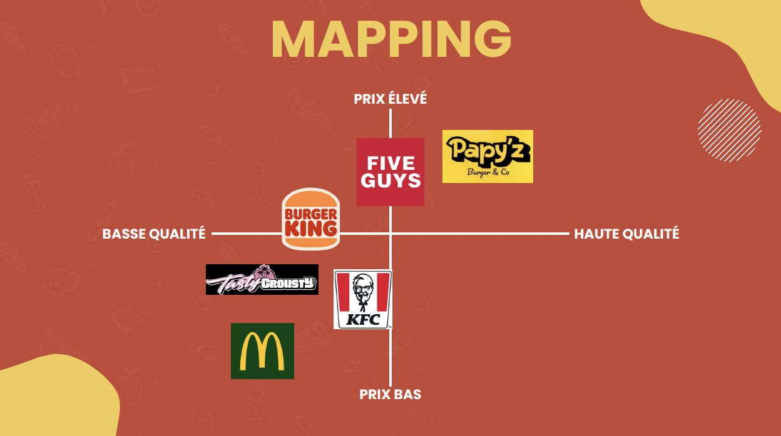

La problématique
Comment implanter Papyz comme une référence de burger à Vitry-sur-Seine alors qu’il y a des contraintes concurrentielles et géographiques ?
Le positionnement à défendre est que ce n’est pas qu’un simple fast-food c’est une réelle expérience gustative et un moment de rencontre pour tout âge.
Les objectifs
Cognitif :
Faire connaître l’emplacement
Mettre avant les offres
Affectif :
Avoir une proximité humoristique
Donner une image chaleureuse et familiale
Conatif :
Déclencher des likes/abonnements
Inciter avec des affiches/publicationsLa stratégie
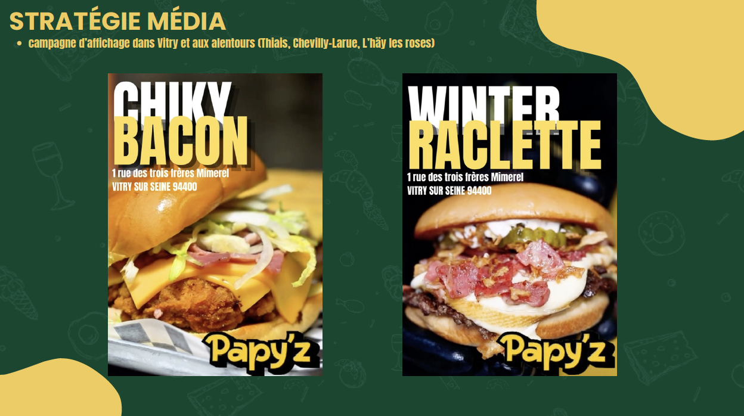
Une campagne d’affichage de 4 par 3 dans les villes et aux alentours, ce qui permettra d’augmenter la visibilité de Papy’z. Le tarif moyen pour un panneau 4×3 varie généralement entre 150 et 450 € par mois, selon les critères cités, donc si on implante 12 panneaux, 3 dans chaque ville cela reviendrait au minimum 600€ ou 1350€ pour une durée de 3 semaines.

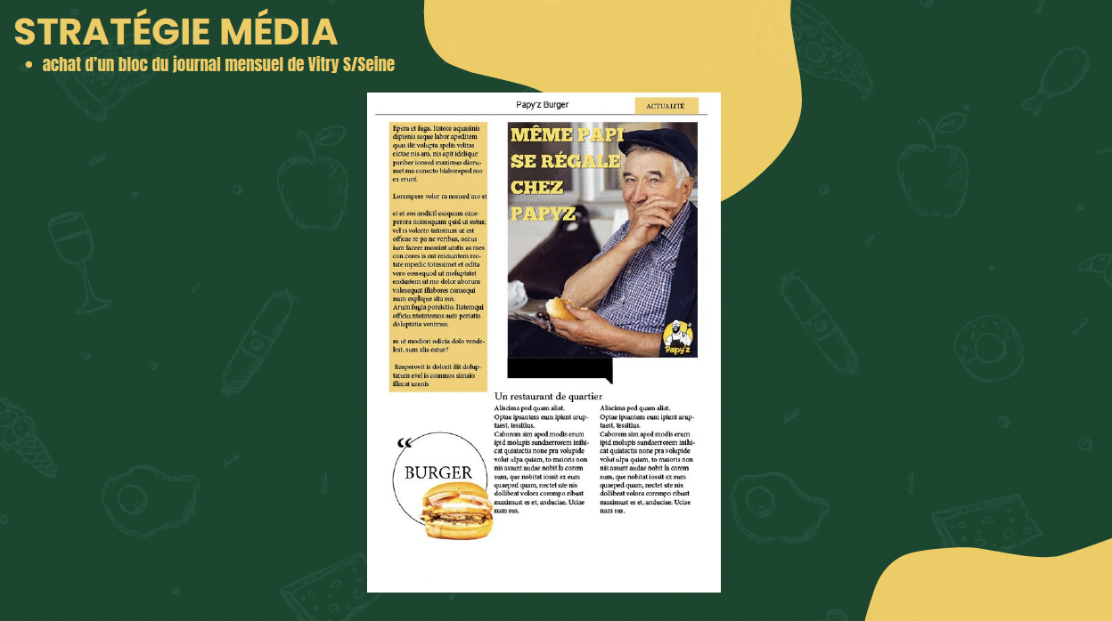
Estimation entre 1000€ et 5000€, pour l’achat dans le journal local.

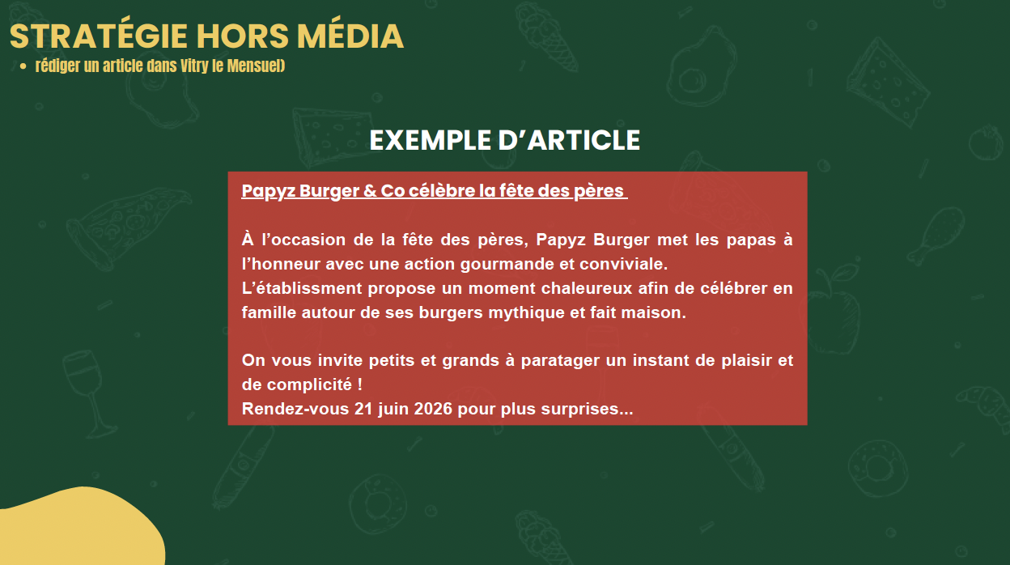
Article accompagnant le bloc.
Stratégie sur les réseaux de papyz, faire l’engouement autour d’évènement.

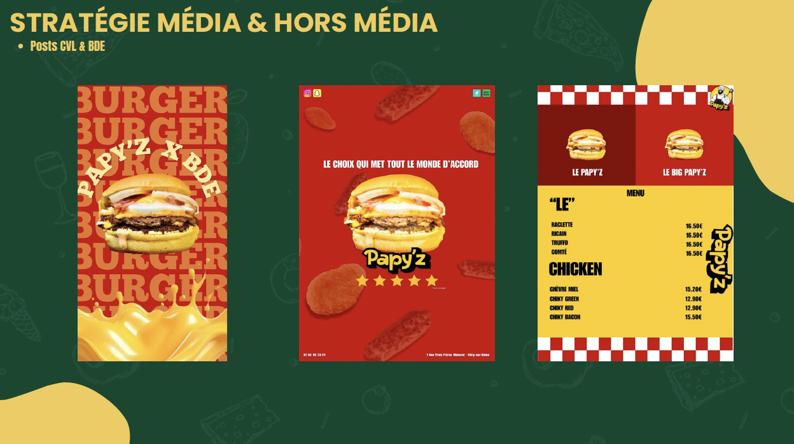
Stratégie en cas de collaboration avec des établissements.

